LabMedSys

Módulo Garantia da Qualidade
Plano de Ação Preventiva: Fluxos
Versão 1.0

Histórico de Revisão e Envolvidos

Nome | Função | Contato
Rogério
Lúcia
Balocco
Cláudio

Data | Versão | Descrição | Autor
22/10/2026 | 1.0 | Rascunho: legado, a partir do código | André Nardacci

- ACRÔNIMOS E ABREVIAÇÕES

Sigla | Termo Original | Tradução / Significado
ANVISA | Agência Nacional de Vigilância Sanitária | Agência reguladora sanitária brasileira
BPF | Boas Práticas de Fabricação | Conjunto de requisitos para garantir qualidade e segurança dos medicamentos
GMP | Good Manufacturing Practices | Boas Práticas de Fabricação
SGQ | Sistema de Gestão da Qualidade | Sistema de gestão da qualidade farmacêutica
CAPA | Corrective and Preventive Action | Ação Corretiva e Preventiva
RNC | Relatório de Não Conformidade | Registro formal de desvios ou não conformidades
POP | Procedimento Operacional Padrão | Documento que descreve a execução padronizada de atividades
RDC | Resolução da Diretoria Colegiada | Norma regulatória emitida pela ANVISA
PIC/S | Pharmaceutical Inspection Co-operation Scheme | Esquema de Cooperação em Inspeção Farmacêutica
CSV | Computerized System Validation | Validação de Sistemas Computadorizados
URS | User Requirements Specification | Especificação de Requisitos do Usuário
ERU | Especificação de Requisitos do Usuário | Documento contendo os requisitos do negócio e dos usuários
FS | Functional Specification | Especificação Funcional
IQ | Installation Qualification | Qualificação de Instalação
OQ | Operational Qualification | Qualificação Operacional
PQ | Performance Qualification | Qualificação de Desempenho
QI | Qualificação de Instalação | Evidência de que a instalação foi executada conforme especificação
QO | Qualificação de Operação | Evidência de que o sistema opera conforme especificado
QD | Qualificação de Desempenho | Evidência de que o sistema mantém desempenho consistente
PMV | Plano Mestre de Validação | Documento que define a estratégia global de validação
SNCM | Sistema Nacional de Controle de Medicamentos | Sistema brasileiro de rastreabilidade de medicamentos
IUM | Identificador Único de Medicamento | Código único utilizado na serialização de medicamentos
XML | Extensible Markup Language | Linguagem de marcação extensível para troca de dados
FDA | Food and Drug Administration | Agência reguladora de alimentos e medicamentos dos Estados Unidos
OMS | Organização Mundial da Saúde | Organização Mundial da Saúde
WHO | World Health Organization | Organização Mundial da Saúde
ALCOA+ | Attributable, Legible, Contemporaneous, Original, Accurate (+ Complete, Consistent, Enduring, Available) | Princípios de Integridade de Dados
GxP | Good Practices | Conjunto de Boas Práticas aplicáveis ao ambiente regulado
ICH | International Council for Harmonisation | Conselho Internacional para Harmonização de Requisitos Técnicos
QMS | Quality Management System | Sistema de Gestão da Qualidade
QA | Quality Assurance | Garantia da Qualidade
QC | Quality Control | Controle da Qualidade
SLA | Service Level Agreement | Acordo de Nível de Serviço
Audit Trail | Audit Trail | Trilha de Auditoria
GAMP | Good Automated Manufacturing Practice | Guia internacional de validação de sistemas computadorizados (categorias de software)
RN | Regra de Negócio | Regra que o sistema deve cumprir, identificada como RN-PRI-nnn
RF / RNF | Requisito Funcional / Não Funcional | O que a nova versão deve fazer / como deve fazer (segurança, auditoria, desempenho)
CT | Caso de Teste | Teste com passos e resultado esperado, identificado como CT-PRI-nnn
DV | Desvio | Diferença entre o resultado esperado e o obtido nos testes, identificado como DV-PRI-nnn
SEG | Achado de Segurança | Fragilidade de segurança encontrada no código, identificada como SEG-PRI-nn
SSO | Single Sign-On | Login único: um acesso vale para todos os módulos
DBA | Database Administrator | Administrador do banco de dados
LGPD | Lei Geral de Proteção de Dados | Lei nº 13.709/2018, sobre dados pessoais

- FLUXO DA TELA

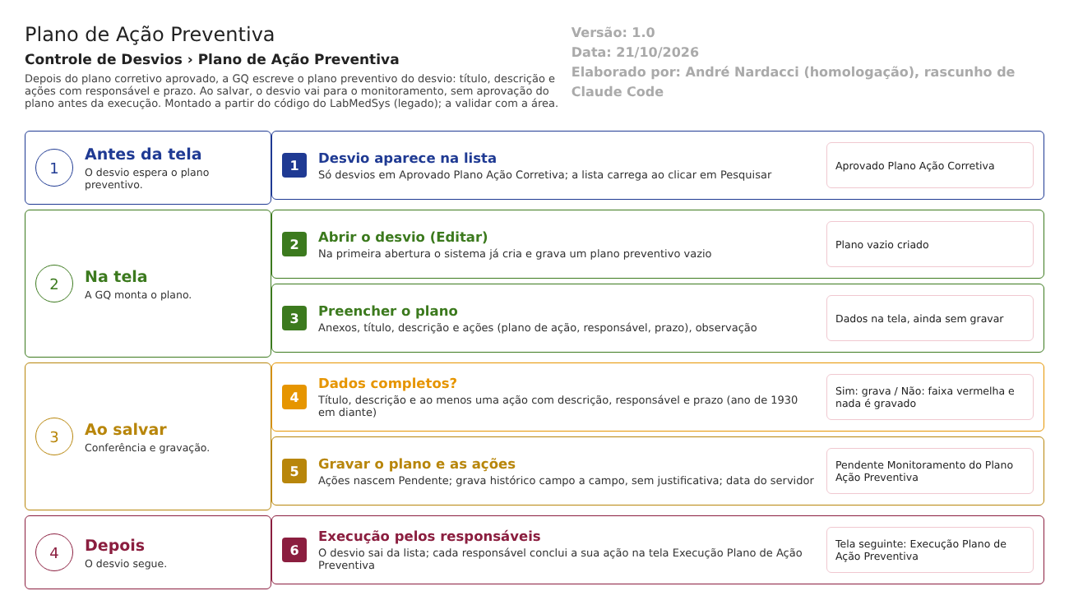
Figura 1 – Fluxograma da tela
1. O desvio está em Aprovado Plano Ação Corretiva e aparece na lista da tela. Pesquisar mostra os desvios que esperam o plano preventivo. 2. Ao clicar em Editar, o sistema abre a tela e, se ainda não existe, cria um plano preventivo vazio no desvio. 3. A GQ revisa o resumo do desvio, anexa arquivos se quiser, preenche o título e a descrição do plano e adiciona as ações com responsável e prazo. 4. Ao clicar em Salvar e confirmar, o sistema confere título, descrição e ações. Se faltar algo, mostra a faixa vermelha e nada é gravado. 5. Estando tudo certo, o sistema grava o plano e as ações e leva o desvio a Pendente Monitoramento do Plano Ação Preventiva. A tela trava. 6. O desvio sai da lista e cada responsável vê a sua ação na tela Execução Plano de Ação Preventiva. Saídas alternativas: recusa por falta de dados (desvio continua em Aprovado Plano Ação Corretiva) e Voltar sem salvar (fica o plano vazio criado na abertura). Não há cancelamento.
- SITUAÇÕES E HISTÓRICO

  - Situação do desvio
- Entrada: Aprovado Plano Ação Corretiva (PlanoAcaoPreventivaRNCController.cs:55).
- Saída ao salvar: Pendente Monitoramento do Plano Ação Preventiva (:181). Se o salvamento for recusado por falta de dados, a situação não muda.
- Sem situação de recusa: não há como reprovar ou devolver o plano nesta tela.
  - Situação do plano e das ações
- O plano preventivo nasce com a situação própria Pendente Aprovação (:131). Nenhuma tela o aprova antes da execução; a mudança vem só no monitoramento (Aceito ou Não Aceito) (Bloco2/Controllers/LiberacaoPlanoAcaoPreventivaRNCController.cs:239-248).
- Cada ação nasce Pendente (:309) e passa a Finalizado na Execução.
- O levantamento automático (levantamento/desvios-situacoes-automatico.md) lista "MUDA PARA: PendenteAprovacao (:131)" na abertura. Isso é a situação do plano, não a do desvio.
  - O que entra na trilha de auditoria (histórico)
- Alterar o desvio ao salvar: campo a campo, com valor antigo e novo, usuário e data (Infra/Repository/RepositoryBase.cs:100,272-332), exceto IdResponsavel (PlanoAcaoPreventivaRNCController.cs:198). Inferência: a mudança de situação do desvio e os dados do plano entram no histórico; A confirmar no teste.
- Criar o plano vazio na primeira abertura: grava com histórico (:134), ou seja, só abrir a tela já deixa um registro de alteração.
- Anexos incluídos e removidos: o repositório trata alterações de anexos (RepositoryBase.cs:286-291). A confirmar no teste como aparecem.
  - O que não grava histórico
- A justificativa: não existe campo de justificativa nesta tela (a gravação usa texto vazio, :199).
- Imprimir, pesquisar e abrir a tela (exceto a criação do plano vazio).
- Quem imprimiu e quando.
- Os campos de data e usuário de atualização (DataAtualizacao e IdUsuarioAtualizacao) são excluídos da comparação do histórico (RepositoryBase.cs:322-331); só ficam no registro do log.
- DADOS

  - Tabelas do banco tocadas
Tabela | Colunas principais | Chaves | Uso nesta tela | Fonte
TBL_REGISTRO_RNC | Situacao, Descricao, Observacao, DATA_ALTERACAO, ID_USUARIO_ALTERACAO, PlanoAcaoPreventivaRNC_Id | PK do desvio; FK para TBL_PLANO_ACAO_PREVENTIVA_RNC | Lê a lista; grava a nova situação e o vínculo com o plano | DB/TBL_REGISTRO_RNC.sql:7,35,44
TBL_PLANO_ACAO_PREVENTIVA_RNC | IdResponsavel, NomeResponsavel, AcaoPreventiva, Descricao, Justificativa, Observacao, Situacao, datas e usuários de criação e alteração, LIXEIRA, LiberacaoPlanoAcaoPreventivaRNC_Id | PK ID_PLANO_ACAO_PREVENTIVA_RNC; FK para a liberação (monitoramento) | Cria e grava o plano | DB/TBL_PLANO_ACAO_PREVENTIVA_RNC.sql:2-18
TBL_ACAO_PREEVENTIVA (o nome tem erro de grafia no banco) | IdResponsavel, NomeResponsavel, IdAreaResponsavel, NomeAreaResponsavel, Nome, Descricao, DataPrazo, Situacao, LIXEIRA, PlanoAcaoPreventivaRNC_Id, AvaliacaoPlanoAcaoPreventivaRNC_Id | PK ID_ACAO_PREEVENTIVA; FK para o plano e para a execução | Grava cada ação | DB/TBL_ACAO_PREEVENTIVA.sql:2-23
Anexos (no código TBL_ANEXO_GQ; o projeto de banco traz TBL_ANEXO) | Arquivo, Descricao, Tamanho, ChaveDiretorio, LIXEIRA | PK própria | Grava os anexos do desvio | Context/Configurations/AnexoConfiguration.cs:10 (HSolutions.GQ.Context); DB/TBL_ANEXO.sql
Histórico (no código TBL_LOG_ALTERACAO_GQ e TBL_LOG_ALTERACAO_GQ_ITEM; o projeto de banco traz TBL_LOG_ALTERACAO e _ITEM) | Objeto, campo, valor antigo, valor novo, data, usuário, justificativa | PK própria | Grava o histórico | HSolutions.GQ.Context/Configurations/LogAlteracaoConfiguration.cs:16; DB/TBL_LOG_ALTERACAO.sql. A confirmar com o DBA se os nomes diferentes são mesmo tabelas diferentes (RN-GQ-005)

  - O que lê ou grava em outros módulos
Módulo | O que | Meio | Fonte
Principal | Lista de usuários para o campo Responsável da ação | API do Principal (GetUsuarios), pelo serviço de usuários | HSolutions.GQ.Services/Principal/UsuarioService.cs:36-40; PlanoAcaoPreventivaRNCController.cs:145-149
Principal | Usuário conectado (nome e id gravados no plano) | Gerenciador de sessão da biblioteca comum | UI/Controllers/GQControllerBase.cs:58-69
Principal | Nome do usuário que atualizou o desvio, para a tela | Serviço de usuários do Principal | PlanoAcaoPreventivaRNCController.cs:137-139
Principal | Etiqueta (TAG) do equipamento, só na impressão quando o item do desvio é Equipamento | API do Principal (ListEquipamentosPorDescricao) | PlanoAcaoPreventivaRNCController.cs:235-236; HSolutions.GQ.Services/Principal/EquipamentoService.cs:13-19
Produção, Estoque | Nada. O plano não faz nenhuma consulta nem gravação nesses módulos | Não se aplica | Ausência nas chamadas do controlador

